International Partnership Golf
Tournament Russia vs. Europe
11.08.2018
Заявка /Application
(Принимается до 09.08.18, прием заявок прекращается в 17.00 / please return before 17 p.m. 09.08.2018)
Формат/Format: индивидуальный стейблфорд, 18 лунок / Individual Stableford 18 holes
ФИО/Full Name
Телефон/Telephone
E-mail
Дата заявки/Application Date
Значение точного гандикапа/ Exact HCP
Подпись/Signature

- Стоимость участия: 13 500 руб.за Гости клуба / 7 500 руб. Члены Клуба
- Гольф-кары бронируются заранее, с приоритетом для заявок, поступивших ранее других
- Игрок несет персональную ответственность за точность сведений относительно своего гандикапа
Notes:
- Participation fee: 13 500 rub. Club Guests / 7 500 rub. Members of the Club
- Golf Carts are satisfied on first come first served basis
- The player is personally responsible for the accuracy of the information on his/her handicap

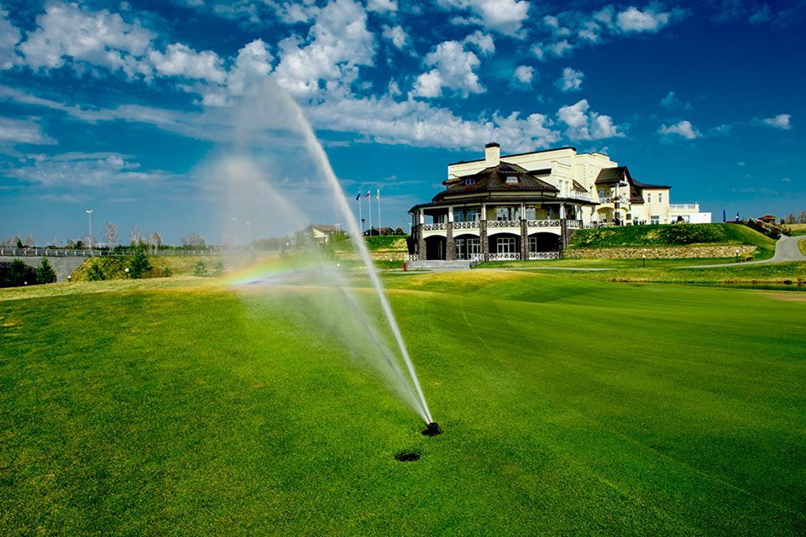

golf@zavidovo-golf.ru

Т: +7 495 58 79 00; +7 48242 49 838

